平成28年6月吉日
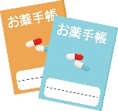
薬剤師会・居宅介護支援事業所意見交換会2016
in にこ・ふる
～ 実際の連携事例から学ぼう ～
この意見交換会はこれまで2回開催してきました。参加した皆様からは、
「薬剤師さんに気軽に相談できることが分かって良かった！」
「薬局の関わり方が詳しく知れ、疑問に思っていたこともその場で丁寧に教えて
もらうことができ、参加して本当に良かった！」
「ケアマネさんと意見交換したことで在宅患者さんの服薬状況を知れて良かった！」
「ケアマネさんが薬剤師に気軽に質問できるように声掛けをしていこうと思った」
などのお声を多くいただきました。
3回目となる今回は、1つの事例をケアマネ側と薬剤師側の両方から提供いただきます。
◆患者背景◆ ： 独居 多科受診 ALS うつ病 など
ADLが徐々に低下してきたところに肝がんが見つかり精神的フォローが重要となる。
医療依存度が高く医療職との連携重要度が高い。
この事例を通して、居宅療養管理指導導入の実際を学び、お互いの役割の理解・連携をより
深めてみませんか。参加して損はなし！

日 時：平成２8年7月14日（木）１９：００～２０：３０
場 所：鶴岡市総合保健福祉センターにこ♡ふる ３階 大会議室
対 象：薬剤師、介護支援専門員、地域包括支援センター職員
内 容：① 地域包括支援センターの役割って？
鶴岡市長寿介護課 地域包括ケア・介護予防担当 五十嵐 美恵子 氏
② 事例報告
鶴岡地区薬剤師会 ハート調剤薬局七日町店 篠田 太郎 氏
なえづ居宅介護支援センター 渋谷 貴幸 氏
③ グループ毎に情報・意見交換

研修会終了後、「vitto dining」（本町1丁目８-２０）にて懇親会を開催します。
薬剤師さんと楽しく交流しましょう！（会費3,000円です）
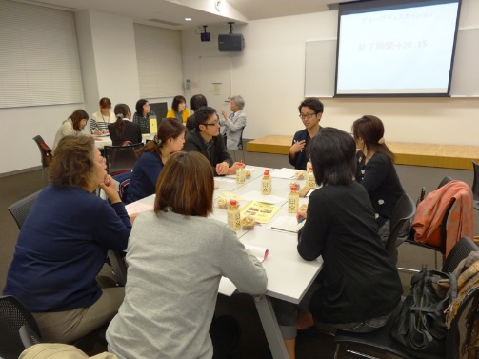
主 催： 鶴岡地区薬剤師会
鶴岡市居宅支援事業者部会
鶴岡市地域包括支援センター連絡会
鶴岡地区医師会地域医療連携室ほたる

申し込みは別紙申込書を用いて６月３０日（木）まで
平成27年度 開催の様子
ＦＡＸにてお願いいたします。
お問い合わせ：ハート調剤薬局七日町店 篠田 ☎ 33-8266
鶴岡地区医師会地域医療連携室ほたる ☎ 29-3021

鶴岡地区医師会地域医療連携室ほたる 行き
６月３０日（木）
までお願いします。

ＦＡＸ０２３５－２９－３０２２

薬剤師会・居宅介護支援事業所意見交換会 申込書

事業所名

 | 参加者氏名 | いずれかに○をつけてください
１ |  | 研修会のみ参加 ・ 研修会＆懇親会参加
２ |  | 研修会のみ参加 ・ 研修会＆懇親会参加
３ |  | 研修会のみ参加 ・ 研修会＆懇親会参加
４ |  | 研修会のみ参加 ・ 研修会＆懇親会参加
５ |  | 研修会のみ参加 ・ 研修会＆懇親会参加
６ |  | 研修会のみ参加 ・ 研修会＆懇親会参加
７ |  | 研修会のみ参加 ・ 研修会＆懇親会参加
８ |  | 研修会のみ参加 ・ 研修会＆懇親会参加
９ |  | 研修会のみ参加 ・ 研修会＆懇親会参加
10 |  | 研修会のみ参加 ・ 研修会＆懇親会参加

